概念模組在語文思考教學評量之運用 ── 以心智圖為例

國立臺灣師範大學國文學系教授 王開府 961008

目次
中英文摘要及關鍵詞

一、研究之目的
二、研究之資料
三、概念圖之特色及其評量
四、心智圖之特色及其評量
五、概念模組對語文思考教學及其評量之作用
六、幾種重要的語文思考概念模組
七、概念模組在心智圖閱讀思考評量之運用
八、概念模組在心智圖寫作思考評量之運用
九、結論

參考文獻目錄

摘要

本文的研究目的，在探討思考教學在國語文課程之運用，特以心智圖為例。本文探討概念構圖、心智構圖及其評量；比較概念圖法與心智圖法的細部異同。論述語文思考教學中概念模組(concept model)的重要性，提出可用的多種概念模組。並引用範文為例，說明概念模組在使用心智圖進行閱讀與寫作評量之實際運用。

關鍵詞：思考教學、語文教學、評量、心智圖、概念圖、概念模組

Abstract

Applying “Concept Models” with Mind Map to
the Assessment of Teaching Thinking in Language Curriculum

Wang, Kai-Fuu
Department of Chinese, National Taiwan Normal University, R.O.C.

The purpose of this study is to probe into teaching thinking in Chinese language curriculum, and use mind map as an illustration for it. In the paper, concept mapping, mind mapping and their assessments are discussed. It also compares mind mapping with concept mapping in details. It emphasizes the significance of “concept models” used in teaching thinking in language curriculum. Many useful concept models are offered here. By means of some text examples, it discourses the practical application of concept models in which we use mind map to carry out the assessment of reading and writing.

Keywords: teaching thinking, teaching language, assessment, mind map, concept map, concept model

一、研究之目的

本文的研究目的，在探討思考教學在國語文課程之運用，特以心智圖為例，探討如何運用「概念模組」(concept models)在國語文思考教學評量，以增進其效益。本文所探討的國語文思考教學評量，以閱讀、寫作為主。

二、研究之資料

國內有關「概念圖」之論文有300篇(自1988年至2007年)。其中與國語文或評量相關的期刊論文有22篇。學位論文有55篇(其中有一篇博士論文)。由此可見相關的研究在國內已近20年之歷史。即使在國語文領域內之研究也有10年之歷史。
國內有關「心智圖」的期刊論文目前祇有9篇(自2002年至2007年)，學位論文至今已有20篇(自1998年至2006年)，都屬碩士論文。其中有關國語文之研究，期刊論文未見，學位論文只有4篇(2004兩篇，2005,2006各一篇)，可見研究成果尚少。與國語文相關之心智圖研究是近3年之事，所以還是有待開發的一塊園地。(相關統計以國家圖書館線上至2007年6月底已登錄資料為主。)

三、概念圖之特色及其評量

「圖像組織」(graphic Organizers)純用於概念上，可稱為「概念圖」(concept map)。如果用來指涉概念的構圖活動，就是 concept mapping，可譯作「概念構圖」。為了實現 Ausubel (1963) 所提出的「認知學習的同化理論」及隨後提出的「有意義學習」的學習理論(1968, 1978 )，美國康乃爾大學Novak教授等人於1971年左右提出概念構圖法，以用於教學、學習、研究與評鑑。這種概念圖包含某一知識結構或認知結構中的「概念」群，這些概念各安置在個別的「節點」(nodes)，而以「聯結線」(link)聯結兩個概念，在聯結線上以文字標示「聯結語」(linkage 或 label)，以形成為一個「命題」(proposition) ，必要時聯結線的一端附有「箭頭」。概念在圖中會以「階層」(hierarchy)方式序列，上層概念在頂端。若干概念形成概念「叢集」(cluster)，不同叢集間也可聯結，稱為「橫向聯結」或「交叉聯結」(cross link)。也可依概念「舉例」(example)說明。(Novak, 1990a,b) (詳見圖1概念構圖示例圖)
概念構圖是使用概念圖以表徵概念與概念聯結的概念結構(知識結構)，並利用它來評量與研究學習者的概念結構及其變化。概念構圖是一種網路脈絡的學習法，也是有意義的結構化學習法。它可以作為學習的監控策略(即：後設學習策略)，使學習成為學習者主動的且有意義的知識建構與重組的歷程。透過概念構圖，可以教導並評量比基本認知目標(即記憶、理解)更高深的的目標(如分析、綜合、應用、評鑑與創造能力)。(余民寧、陳嘉成，1996)

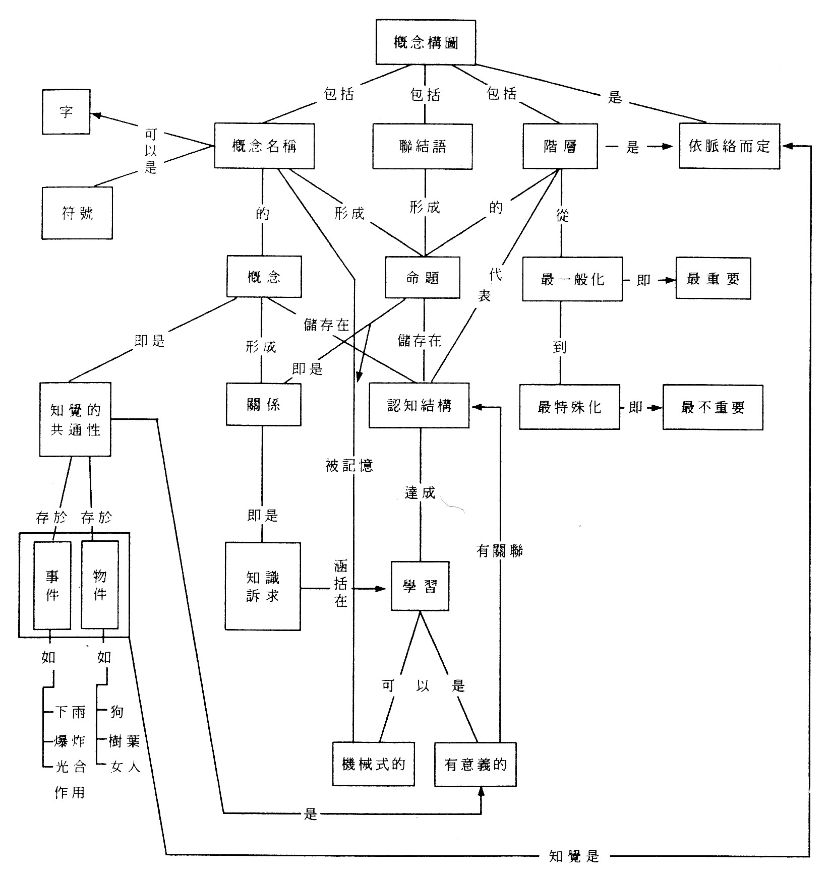
圖1 概念構圖示例圖
資料來源：Novak (引自余民寧、陳嘉成，1996)

概念構圖在教育的應用極廣，可由以下四方面見其特色(Novak, 1990b; Novak & Musonda, 1991;余民寧、陳嘉成、潘雅芳，1996)：

- 在認知與情意學習上：在奈及利亞的科學教育的實驗中，「概念構圖組」的學生在成就測驗上成續顯著高於「傳統講授教學組」的學生。前者在「情感形容詞檢核表」中，對「科學」的焦慮分數也比後者低。
- 在師資教育上：概念構圖有助於「準教師」更「概念化」的掌握學習材料的重要原則與概念。也使他們未來使用類似概念構圖之「後設認知工具」時，更得心應手。
- 在課程設計上：概念構圖解決傳統課程標準過於條列式、缺乏統整性的問題，它建立在學科基本的概念上，提供各年級課程整體性的規畫，每一階段課程設計能有不同廣度的變化，適應不同學生的能力，達到個別化學習的效果。
- 在探索意義架構改變上：根據西方學者Wallace等人的看法(Wallace & Mintzes, 1990; Novak, 1990a)，概念圖在科學教育上的應用，一方面是用來作一種「後設學習策略」或啟發式教學的工具；另一方面可以用來評量學習者的知識結構及其變化。

Novak教授等並且發展了概念圖的評分方式(Novak & Gowin, 1984)。每一有效的「命題」給1分；每一有效的「階層」給5分；每一重要且有效的「橫向聯結」，給10分，有效但未整合概念間或命題間的關係，給2分；每一「舉例」給1分。除了以上四種計分的指標外，其他學者也加了兩種指標：一種是「分支」，對概念叢集分出的旁支概念，予以計分或加權；另一種是「關鍵概念」和「命題」的增加量，如學習者能對所給的概念構圖外，能叧外補充概念與有聯結語的命題，予以計分或加權。(余民寧、陳嘉成、潘雅芳，1996)筆者認為這兩項指標可以顯示學習者的創造思考，頗具價值。
Novak教授等人(Novak & Gowin, 1984; Surber, 1984)在概念構圖的評量上，注意到四種知識的完整評量：1.正確知識；2.部分正確知識；3.缺乏知識；4.錯誤知識。這比傳統的是非、選擇、配合與簡答題更周延。也比傳統的申論題有系統且客觀。概念構圖完整的評量，能合乎認知心理學知識結構模式，不受限於古典測驗理論要求試題間應彼此獨立的基本假設。
傳統測驗著重於「事實性」的知識，無法掌握概念與概念間的「關係」，而知識結構圖之評量對學生整體的概念所構成的心智模型(mental models)有較好的掌握。概念構圖作為評量方式，可以測量到認知結構的不同面向。(Gomez, Hadfield, & Houser, 1996；宋德忠、林世華、陳淑芬、張國恩，1998)此外，傳統行為主義著重學習「成果」的評量，忽略學生在知識建構過程的「形成性評量」，概念構圖的評量也避免了這種缺點。(余民寧、陳嘉成，1998)
邱上真教授在國內知識結構的評量上，可謂較早引進概念構圖技巧的學者，她在1989年發表〈知識結構的評量：概念構圖技巧的發展與試用〉一文中，對在美國伊利諾州中學生八年級學生進行的概念構圖實驗研究，作詳細的介紹。
近年國內學者鑑於紙筆的概念構圖，有缺乏師生互動與回饋、使用不便、修改困難、評量不易的諸多缺點，研發了電腦化概念構圖系統，提供構圖、評量、統計及遠距教學之用，有「自行構圖」與「提供架構」兩種不同功能的版本。他們並提出未來發展的一些建議，可參考宋德忠教授等相關的論文(宋德忠、陳淑芬、張國恩，1998；宋德忠、林世華、陳淑芬、張國恩，1998；張國恩、林水成、潘宏明、陳世旺，1998)。

四、心智圖之特色及其評量

大約在Novak等人提出概念構圖的同時（1970年），英國學者Tony Buzan (東尼．博贊)有關放射性思考(radiant thinking)與心智圖法的構想也趨於成熟。Buzan說：「放射性思考是從一個中心概念向外產生許多聯想的思考模式。」「這種處理複雜資訊與強化學習力的放射性思考概念，就是心智圖的雛形。」(Tony Buzan & Barry Buzan, 2004)一開始他主要把心智圖法用在學習方法上，主要是用關鍵字做筆記。他的弟弟Barry Buzan(巴利．博贊)則建議將心智圖法用在創意思考方面。Tony Buzan第一次將心智圖法介紹給世人是在1974年的春天，那時他出版了“Use Your Head”(陳素宜、孫易新中譯為《心智魔法師》)過了21年，在1995年Buzan兄弟合著了“The Mind Map Book”(孫易新中譯為《心智圖聖經－心智圖法理論與實務篇》)。
由於大腦細胞的組織是輻射狀或網絡狀，為配合大腦心智運作的這種模式，Buzan採取以核心概念為中心的輻射圖，稱之為「心智圖」(mind map)。使用心智圖為工具，作為輔助學習、思考、創作、評量與各種日常生活與學術研究的應用，其使用方法稱為「心智圖法」(mind mapping)。心智圖的設計是符合放射性思考，以完成腦力激盪的聯想歷程。歐美並且發展出「心智圖」專用之電腦繪圖軟體，讓使用者可以便捷的繪出工整精巧、變化萬千且多彩多姿的圖。心智圖的特色可以簡述如下：

1. 由中心概念開展自由聯想。
2. 以不同顏色區別概念層級。
3. 可自由加插圖以增強記憶。
4. 可組織與發展系統化知識。
5. 可表現個人風格發揮創意。
6. 可利用電腦繪圖收放自如。

Buzan有關心智圖法的規則(Tony Buzan & Barry Buzan, 2004)，筆者整理如下：

- 全圖為水平式橫圖，以利自由揮灑及閱讀。
- 儘量使用圖像、「符號」、小圖示，使用至少三種彩色。
- 使用不同大小的文字、線條與圖像。文字端正而不傾斜，簡潔清晰。
- 圖中融入五官的感受，讓圖像有動作感更好。
- 「題目」或「主題」作為中心概念放置中央，如心中之眼。
- 與題目或主題直接相連的為「主幹」，間接相連的為「支幹」。
- 使用「連結線」表現主幹與支幹、支幹與支幹的關聯性。線條自主幹至支幹，由中心向外，由粗而細，狀如樹根，展現生命力，但排列不可太擁擠。線條長度約同於文字長度。可以使用「箭頭線條」，表現方向感。
- 每一主幹、支幹只寫一個「關鍵字」，避免贅字，以利自由聯想。英文用印刷體，寫在主幹、支幹的線條上方，由左自右，容易辨認與記憶。支幹之間文字與文字要有適當的空白距離。關鍵字必要時可立體化或圖像化，也可使用數字、字母排序，或加上日期、時間。文字與線條盡量維持水平方向。
- 支幹外形可以是任何形狀：箭頭線條、曲線、圓圈、橢圓、三角形、三邊形。
- 主幹、支幹的分類安排，要有階層化、組織化、結構化。
- 全圖完成後，可在某一主幹與其所有之後的支幹，用「外框」圈上，使其群組化。因為短期記憶的的容量平均是七項資訊，將大量的資訊群組化，有利於記憶。外框可以用樹葉形或雲形等。
- 構圖時解放無限的聯想力，展現個人風格及獨特與創意的想法。

心智圖不祇可用來作知識結構的表徵，有助於知識的吸收、整理與理解，如一般概念圖，Bazan更詳述可以應用的許多其他方面，如：強化記憶力、創意思考、記筆記(聽講與閱讀筆記)、作摘要、創作故事、寫研究計畫、寫論文、作業與報告、著作大綱、準備考試、行程日誌規畫、寫工作計畫、做簡報、演講、教學(教學大綱、教學計畫、教案、講義、考試、特殊教育) 、自我分析、解決問題(個人問題、人際衝突)、人際溝通、小組討論、讀書會、意見整合(團體心智圖) 、決策分析、會議、工商或社團管理(組織管理、市場行銷、領導統御、採購管理、時間管理、會計財務諮詢、企畫案、公司或社團簡介) 等。(Tony Buzan & Barry Buzan, 2004; Tony Buzan, 2003; 孫易新, 2002)
概念圖法與心智圖法異同之處，可以下表說明：

表1 概念圖法與心智圖法比較表
 | 概念圖法 | 心智圖法
思考方式 | 聚歛性思考 | 放射性思考
思考策略 | 以模仿知識結構為主 | 以腦力激盪、自由聯想為主
認知能力 | 運用記憶、理解、應用、分析等四種認知能力為主 | 運用記憶、理解、應用、分析、評鑑、創造等六種認知能力
主要用途 | 表徵一般概念結構(知識結構)為主 | 表徵個人認知結構、情意結構、行動或程序結構為主
構圖結構 | 嚴整綿密，封閉式，可標準化 | 自由活潑，開放式，個人化、多元化
構圖內容 | 以概念為主 | 除關鍵字外，可用圖形、影像、表單、數字、符號、音樂、多媒體，必要時可出現長串文字，抒情達意。
構圖形狀 | 階層式 | 輻射式
排列層次 | 由上而下 | 由中心向四周
核心部分 | 最上位概念 | 題目或主題(偶見雙核心)
主節點 | 主要概念 | 主幹
延伸節點 | 次要概念 | 支幹
節點文字 | 概念 | 關鍵字
節點序號 | 無 | 可有
節點邊框 | 有 | 偶有
邊框外形 | 幾何形，以方形、楕圓形為主 | 任何圖形，可有立體圖形
文字位置 | 在邊框中 | 在節點線上方
聯結線 | 有 | 有
箭頭聯線 | 常用 | 不常用
聯結線形 | 直線 | 可有弧線
聯結語 | 有 | 無
交叉聯結 | 有 | 有
命題 | 明顯 | 不明顯
概念叢集 | 有 | 有
叢集外框 | 極少 | 較多
外框形狀 | 長方形、方形 | 樹葉形、雲形及其他形
舉例 | 有(不加邊框) | 有(可加邊框)
圖像 | 無 | 有
符號 | 無 | 有
小圖示 | 無 | 有
色彩 | 單色，黑色為主 | 至少三種顏色

心智圖在評量上的應用，有Chiestine Hogan發展的一套心智圖法能力的量表(Tony Buzan & Barry Buzan, 2004)，以及其他研究者的評量方法(Goodnough & Long, 2002)(林燕琪，2006)(鄭琇方，2007)。
Buzan曾提到心智圖在「考試」上的應用，指出心智圖可以用來測驗學生吸收知識與理解程度。心智圖用來評量時，其成績不會被其他因素，如文法結構、單字拼音正確與否的影響。並認為心智圖可以節省大量閱卷的時間。這是心智圖評量的優點。(Tony Buzan & Barry Buzan, 2004)
把心智圖作評量工具時，有些使用上的特性，分別說明如下：

- 因為心智構圖採取放射性思考方式，以腦力激盪、自由聯想為主，運用由低層到高層六種認知能力(記憶、理解、應用、分析、評鑑、創造)，以表徵個人認知結構、情意結構、行動或程序結構等豐富的內容，除關鍵字外，可用圖形、影像、表單、數字、符號、音樂、多媒體，必要時還容許出現長串文字，抒情達意。其風格為自由活潑的開放式，充分展現個人化、多元化，所以比較不易精確的使用量化的評量。
- 心智圖的評量較適合班級教學使用，對個別老師在特定班級的教學與評量上特別有用，它可以用作多元評量如「檔案評量」的一種，是偏向於形成性評量。在一般學校測驗或大型考試，也可就有限篇幅的簡單題材，使用心智圖法命題，作知識結構、閱讀理解及寫作技巧之評量。
- 心智圖的評量屬多元評量，應用在語文教學，如處理文章或故事的閱讀或寫作方面，特別是評量批判與創造思考能力方面，心智圖比概念圖更適合，這是它的優點。
- 心智構圖鼓勵自由聯想，對嚴謹知識結構的表徵，不如以概念與命題為主的概念構圖好用。但因心智圖也可以摘記心情、理想和目的，甚至可以拿來寫日記用。它可以用來處理文學性的題材，作故事、小說或戲劇之情節圖使用。它可以用來協助各種寫作，如寫摘要、簡報、心得報告、演講大綱、論文及著作大綱等。它可以用來進行自我分析、解決問題、人際溝通、意見整合、小組討論、決策分析、讀書會、會議、工商或社團管理。它也可以用來規畫各種計畫及程序，作計畫圖、企畫圖、程序圖使用。它的應用範圍可謂無所不包。
- 兒童開始使用心智圖時，構圖會天馬行空，過於瑣碎，是因為他們聯想力豐富又不知取捨所致。當使用心智圖熟練之後，就有能力儘量精簡。
- 心智圖使用放射性、開放性自由聯想的方式，構圖可能極為複雜龐大。一個太龐大的心智圖，即使層次分明，也不易閱讀，失去了使用圖解的便利性。不過，使用電腦繪圖時，圖太大也沒有關係，因為電腦可以對不同層級作舒捲的動作，放之彌六合，捲之則可以退藏於祕，舒捲由心，極為方便。

五、概念模組對語文思考教學及其評量之作用

「心智圖」雖然有助於思考，但如何將概念或思考內容，有層次、有系統的安排在圖中，乃思考是否有效的關鍵。哪些概念或關鍵字可以放在心智圖的中心或內層，哪些放在次層、再次層、外層？哪些概念適合放在同一層？如何迅速有效的進行心智構圖？這些問題的解決，是使心智圖充分發揮功能的關鍵。這對初學心智圖的學生更是迫切的需要。
筆者認為解決以上的問題，在於使用心智圖者，其內心須累積一些可以放在初始層級(尤其是「主幹」)的概念群。這些概念群往往自成一組，屬於同一層級，可被成套的使用，形成思考的常用模式，迅速有效的產出思考的成果。筆者稱這樣概念群為「概念模組」(concept models)。概念模組在有效之思考上，扮演重要的角色，它在心智圖法的自由聯想中，產生必要的初期引導與規範作用，避免天馬行空、群龍無首的雜亂無章。
概念模組猶如搭建房屋的主要結構，是各種房屋開始營造的重要部分，它不祇是鷹架。鷹架在房屋蓋好後就可以拆掉。概念模組像是房屋的地基、樑柱，須最早構築，即使房屋落成也不能拆除，因為它是房屋不可或缺的部分。因此在國語文思考教學中，學生在心智圖中使用概念模組的能力，也自然成為評量的重要項目。這在閱讀與寫作思考教學上，尤其重要。
不同學習理論或教學策略，對於學習成果所側重的面相(facet)未必相同，為因應不同面相的學習成果的測量，「認知測量」(cognitive assessment)頗受重視(Royer, Cisero, & Carlo, 1993)。Royer等人將認知測量區分為六個向度：知識組織與結構、問題表徵的深度、心智模型的性質、解決問題的效率、認知技能自動化的程度，以及後設認知知識。概念構圖適合於測量知識組織與結構，但未必適合其他向度。
知識類型可分為三種：語意知識(Semantic knowledge)、程序知識(procedural knowledge)、策略知識(strategic knowledge)。「語意知識」是有關事實和概念(或意念)及其關係的知識，可用概念構圖予以表徵；「程序知識」是如何完成一些程序的知識，可用程序圖予以表徵；「策略知識」是有關如何建立目標、選擇適當步驟，和監控進程以獲致目標等的知識。(Mayer, 1987，林清山譯，1991)
將概念模組建立後，它本身也一種知識結構或認知結構，可視為語意知識。一旦它儲存在腦中就成為基模(schema)，變成可以隨時提取的先備知識。運用它在心智構圖中，則成為程序知識的一部分。用它來建立目標，選擇它作為構圖之步驟，並時時監控它的運用，則它就成為策略知識，也就是後設認知知識。

六、幾種重要的語文思考概念模組

在語文思考中，一位初學者(如中小學生)的先備知識貧乏，既少語意知識，也缺乏可用的程序知識，更不用說懂得策略知識。要學生在無所憑依中，進行有關語文的構圖，不免強人所難。學生每每臨圖苦思，不知所云。歷來的研究顯示多數中小學生習慣記憶性的學習，並未學會如何組織記憶的事實和概念，無法進行有意義的學習。
教師給學生的不能祇是魚，而更要給他釣具，教他如何使用釣線、釣鈎甚至漁網，自己捕魚。程序知識和策略知識正是釣具和捕魚技巧，讓學生可以自己將事實與概念成功的安置在圖中，按圖索驥。
語文的表達所以可以被理解，正因為有它的結構。作者根據事實，形成概念；聯結概念，成立命題；聯結命題，編成概念結構或語文結構。讀者循著這個結構，理解與掌握作者表達的內容。所以語文的表達與理解，都不能離開它的結構。結構如何形成，不論閱讀者及寫作者都應學會它的程序與策略。概念模組正是可以廣泛運用於結構的基本結構。
人類的思考必須使用概念，使用概念時必須好好加以分類，分類有大類、小類，大類可以涵蓋小類，形成概念的階層。涵蓋範圍愈大的概念，愈處上層。層層相疊，構成概念結構。祇要掌握了上層概念，就可以依序找到許多下層概念。在思考中的最上層概念，其實也就是思考的最基本概念，西方古代的哲學家視之為「知識論」中的思想「範疇」(category)。category此字本來就是種類或部屬之義，是指在一個全體的群集系統中事物的群(group)或級(class)。哲學家在思考人類許多概念後，找到可涵蓋許多概念的極上層概念十個左右，稱為「範疇」，藉著它們可以引出許多其他概念來。
哲學史中最有名的範疇理論有：古希腊時期的亞里士多德十範疇說；近代德國哲學家康德的十二範疇說；黑格爾的九範疇說；法人雷諾威的九範疇說；美人鮑恩的十二範疇說等。(吳康，1965)現在把這些範疇說用心智圖畫出如下：

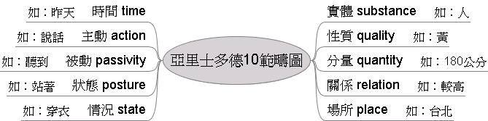

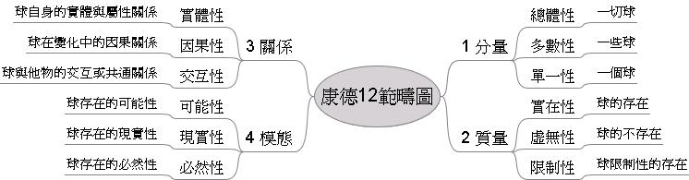

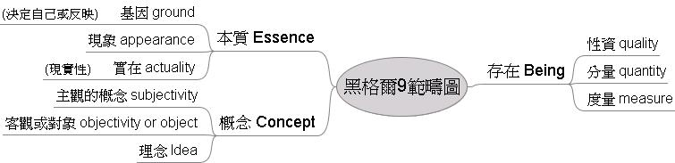

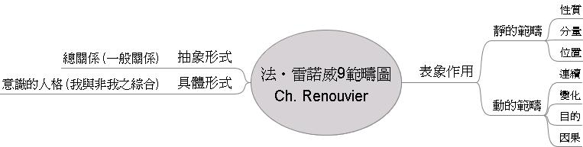

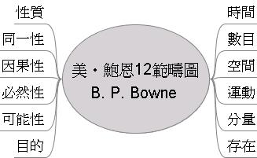

圖2 哲學之思想範疇圖
資料來源：整理自吳康 (1965:369-372)

在中小學的語文教學中，無法直接教授這些極抽象的哲學思想範疇，但可以歸納、整併與修改這些範疇的分類法，把語文中可能出現的概念收攝於其中，形成容易理解的人類知識結構完整模組，用來幫助學生建構閱讀理解及寫作的策略，這個模組稱為「九轉模組」(見圖3)。圖中筆者把宇宙所有的事物與概念，歸納為九個主幹，也就是九個主要概念或範疇。它們是「人、事、地、物、時、心、價值、方法、表達」。前五種相當於一般記敘文常說的文章元素：「人、事、時、地、物」。「九轉模組」把「心」從「人」區分出來，因為它在認知、抒情中扮演重要的角色。「價值」則相當於黑格爾範疇中的「理念」，雷諾威與鮑恩兩人範疇中的「目的」，這是抒情及論說文中常見的部分。「方法」則是屬於程序知識，在說明文與議論文中也往往出現。「表達」是指記敘、抒情、說明、議論四種表達的方式。說明和議論交叉聯結起來，就是「論說文」。把文章內容作這九種分類，是方便於學生閱讀理解或寫作的思考。不是每篇文章都要具足這九種元素，作者或讀者可以依此選擇他需要用的部分。至於本圖為何用「轉」字，因筆者認為它與中國文章結構「起、承、轉、合」中「轉」的策略有關，後文再予說明。
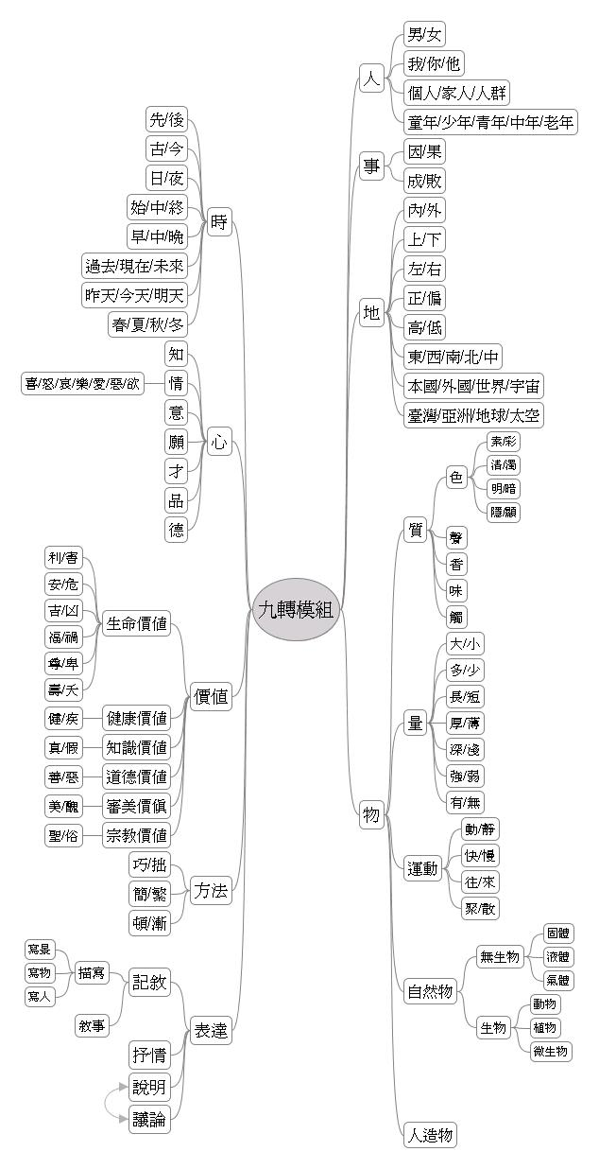
圖3 九轉模組心智圖

除了上述這個模組外，也可以採用西方人常用的「5W1H」或「6W」「7W」思考策略，它們是：what, when, where, who, why, how，或者再加上which。筆者則加上另外四個W，成「11W模組」(如圖4)。新加的是whom,whose,new,wish四個。who指文章中直接出現的人物；whom則指作者訴求的對象、讀者或被提及而未直接上場的人物。whose指屬於who(主角)的重要事物。new指因果關係中被生出的新事物，它相當於康德、鮑恩與雷諾威範疇中的因果性的果，及黑格爾範疇的被實現的實在。wish則相當於各範疇中的「理念」與「目的」，指文章中表達的願望、期許和勸勉。

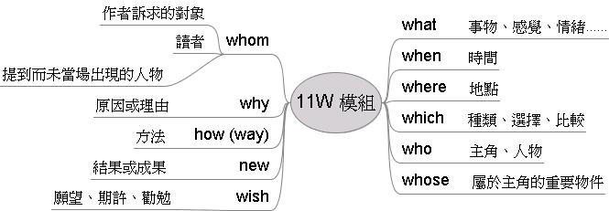

圖4 11W模組心智圖

西方對文章的結構常有緒論、本論、結論的三段結構說。目前國內國語課本也採用文章的三段結構說，指導學生閱讀與寫作。三段結構不免平鋪直敘，未見精彩，對初學文章的人可以做入門的導引，卻不能以此為唯一規範。中國古人所說的「起、承、轉、合」的四段結構，才真正是好文章的共通結構。「起、承、轉、合」結構起源於律詩的作法。元代范德璣《詩格》說：「作詩有四法：起要平直，承要從容，轉要變化，合要淵永。」唐詩有四句的絕句、四聯八句的律詩。八股文的八股，也是兩兩成對的四段，這些都採取起承轉合的架構。古人寫詩多四言詩。中國成語多為四字成語。佛經中的偈頌也多是四句偈。其他如自然界中一年的春夏秋冬四季，也是起承轉合的結構。一年12個月24節氣，一日24小時或12時辰，農曆一個月28天，都是4的倍數。方位的四面八方；中國的四鄰、四夷、四海；易數的元亨利貞四德，以及四象、八卦、64卦。禮教的四維八德，都是與四有關。佛教法數中四數尤其多，如四諦、八正道、十二緣起。總之，自然與人文以四為結構的不少。四的結構在穩定中又富變化，古人以它為文章的章法，實非偶然。古人對起承轉合的章法，頗有生動的說明，如元代楊載《詩法家數》說：

「大抵詩之作法有八：曰起句要高遠，曰結句要不著跡，曰承句要穩健，曰下字要有金石聲，曰上下相生，曰首尾相應，曰轉折要不著力，曰占地步。蓋首兩句先須闊占地步，然後六句若有本之泉，源源而來矣。地步一狹，猶無根之潦，可立而竭也……律詩要法，曰起、承、轉、合。破題或對景興起，或比起，或引事起，或就題起。總之要突兀高遠，如狂風卷浪，勢欲滔天。頷聯或寫意，或寫景，或書事用事引證。此聯要接破題，要如驪龍之珠，抱而不脫。頸聯或寫意寫景，書事用事引證，與前聯之意，相應相避，要變化，如急雷破山，觀者驚愕。結句或就題結，或開一步，或繳前聯之意，或用事，必放一句作散場。使如剡溪之棹，自去自回，言有盡而意無窮。」

不是所有文章都用了起承轉合這種結構，祇是要讓文章婉轉生姿，起承轉合的結構最適合初學。四段中最難的是第三段的「轉」。閱讀及寫作的轉法，運用之妙，存乎一心。但對初學來說，也不是沒有規矩可循。前文提供的「九轉模組」就是在九類範疇之間互轉，以及在同一類範疇中自轉的策略，初學者可以一試。
筆者將源自於詩法的文章基本結構「起承轉合」模組，以心智圖表示如下：

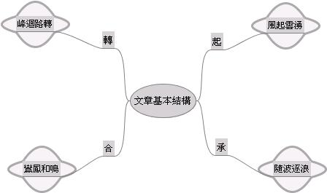

圖5 起承轉合模組心智圖

其次，對於故事，西方學者有一套分析的模組可用，如用「故事結構法」(story grammer)來表示故事的組織(Thorndyke, 1977; Mandler & Johnson, 1977，引自林清山，1991)，筆者認為這也是「記敘文」很好的結構模組，可以予以借用，現以心智圖表示如下：

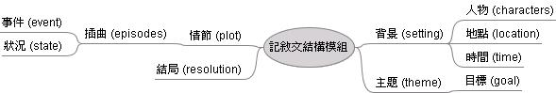

圖6 記敘文結構模組
資料來源：Thorndyke (出自林清山譯，1991:204)

記敘文要寫得好，必須帶著抒情或論說，所謂情景交融或夾敘夾議。記敘文如要兼帶抒情或論說，祇要在記敘文結構模組上，加上「九轉模組」中有關「心」「價值」與「方法」「表達」的範疇，或加上「11W模組」中有關「why」「which」「how」「wish」的範疇就可以了。但初學練習時，為了目標單純，可以專注在記敘上。所以上述的結構不放入抒情與論說。以下將Mandler & Johnson的故事結構，加上「結尾」。「結尾」可以是記敘，也可以是抒情(如wish)、論說。用心智圖表示如下：

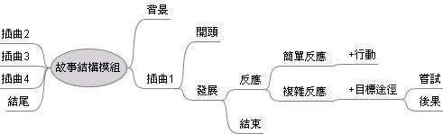

圖7 故事結構模組
資料來源：增訂自Mandler & Johnson (出自林清山譯，1991:319-321)

小說是更複雜的記敘。對於小說，西方學者也有一套分析的模組可用，筆者也以心智圖表示如下：

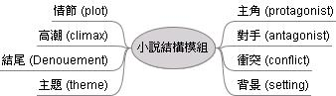

圖8 小說結構模組
資料來源：Rafe Esquith (2007:54)

抒情文也是常用的文體。不過抒情總是因事觸景生情，所以在抒情結構上不免有景(背景、景物)有事(情節)。筆者試為抒情文結構，作圖如下：

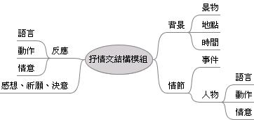
圖9 抒情文結構模組

至於說明文(如科普文章)，也有一套模組可用(Cook, 1982，引自林清山，1991)，用心智圖表示如下：
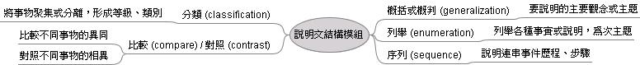

圖10 說明文結構模組
資料來源：Cook (出自林清山譯，1991:212-216)

論說文是議論加說明，更為複雜。好的論說文，可以夾敘夾議，因此會帶著記敘。論說文有時也抒發情感，會帶著抒情以感動或勸勉讀者，使其言聽計從。以下筆者試擬的論說文結構，專注在基本的論說上，記敘與抒情的元素就不列入：

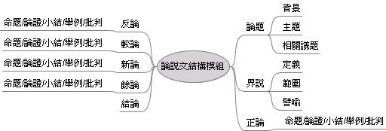

圖11 論說文結構模組

論說文對「論題」必須「界說」清楚，以免作者和讀者對論題理解不同，牛頭不對馬嘴，無所交集。論說時必須正反意見並陳，才能論述客觀而周延，所以有「正論」、「反論」，可以先正後反，也可以先反後正。除了反論之外，找到與正論相近卻仍有差異的意見作比較，就是「較論」。經過如此的討論，作者提出自己創新的意見，就是「新論」。論題的主軸討論完，還有其他的部分或相關議題須略作處理時，可以餘波盪漾，使論說更完整有趣，就需要「餘論」。最後綜合所有的論述，得到「結論」。
以上介紹了幾種文體的模組，它們在閱讀理解和寫作上，都可以作為語意知識、程序知識與策略知識予以運用，不再細述。

七、概念模組在心智圖閱讀思考評量之運用

根據上文的「語文思考概念模組」，可以順利進行語文的教學、學習與評量，特別是「閱讀」與「寫作」兩部分。本節先談閱讀部分，試舉四篇國中教科書選文(原文省略)，畫出心智圖來說明。以下先看記敘文〈與宋元思書〉：
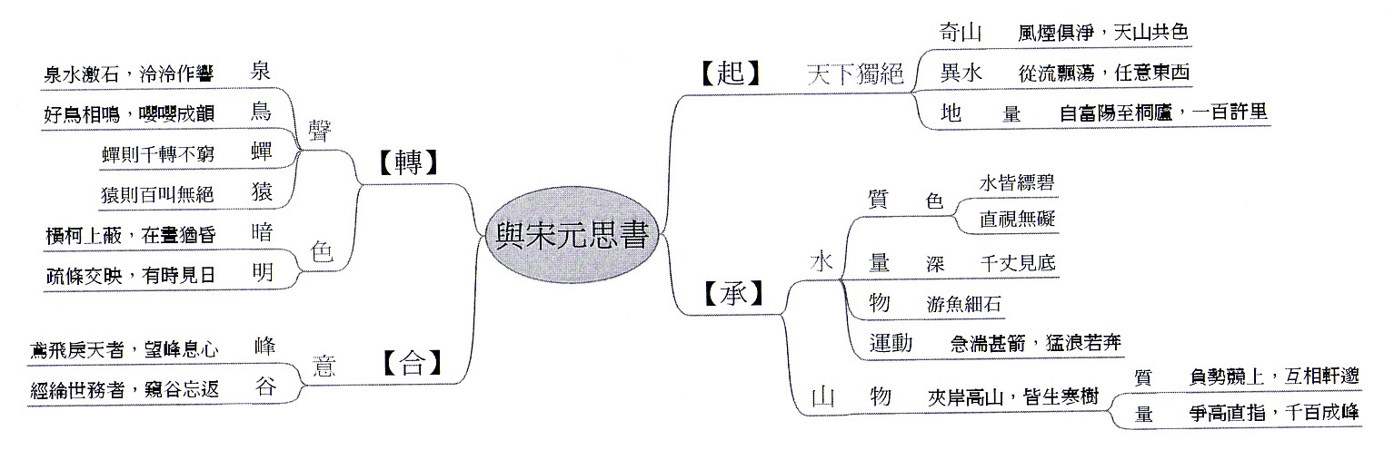
圖12 〈與宋元思書〉全文結構圖

在此圖中，筆著採用了「起承轉合模組」，又用「九轉模組」的架構，來解讀這篇以寫景為主的記敘文。主幹的起、承、轉、合，是用右上、右下、左上、左下的順序排列。而這順序也合乎原文行文的順序，有利於閱讀理解。從「起」的「總提」山水，到「承」的「分述」山水，到「轉」的特寫「聲」「色」。全文以「色」殿後，戛然而止，令人意外。不如將原文插入「轉」的「聲」與「色」之間的兩句「鳶飛戾天者，望峰息心；經綸世務者，窺谷忘返。」移到最後作結，成為「合」。這樣可使文章首尾俱全，結構完整，不致見首不見尾。這是本圖經由「起承轉合模組」對原文結構的批判思考。
本圖為突顯文筆之美，儘量擷取原文佳句，不受一般心智圖每節點不超過四個中文字之限制。對語文作心智構圖，在節點文字數量上，不妨放寬尺度。否則有些句子硬拆成數個節點，顛三倒四，不合自然語法習慣，反而使原句之結構不清，支節過多，構圖支離瑣碎，不利心智圖的解讀及記憶。這與一般知識結構的構圖原則，有所不同。本圖如以彩色印出，不同階層有不同顏色，即主幹同色，支幹同色，再次支幹同色，以輻射環狀，顯出文章結構層次分明，而不採取「概念叢集」(如「起」及其依次隨生的支幹為同一概念叢集)同一顏色的方式。這是心智構圖可以視需要自由展現風格之處，不必死守規定，削足適履。
以下再看另一篇記敘文〈我所知道的康橋〉的心智圖如下：

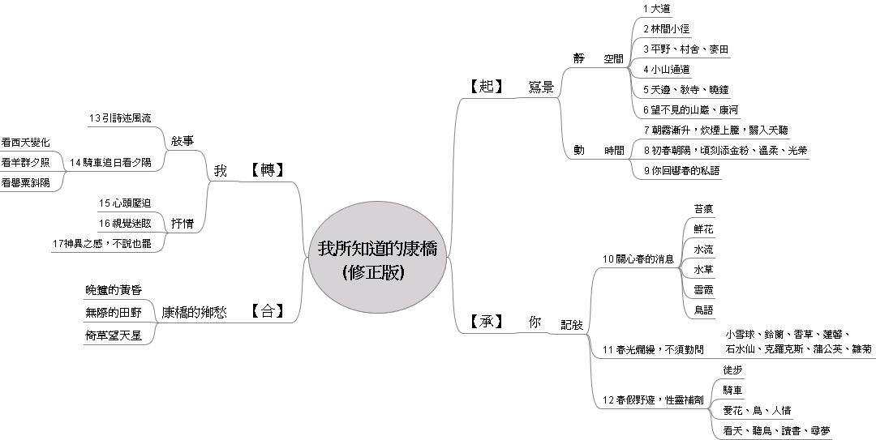

圖13 〈我所知道的康橋〉(修正版)全文結構圖

徐志摩的〈我所知道的康橋〉是膾炙人口的記敘文，但也有些抒情的部分，上圖清楚可見。這也是用「起承轉合模組」及「九轉模組」來構圖，仍用由右上到左下的方式排列，合乎中文習慣。為避免節點太多，形成連珠式一大串，過於蕪蔓，節點也未嚴限字數，適度的使用標點，反而清爽易讀。支幹採用數字標號，讓構圖井然有序，與原文布局若合符節。「起」的最後點出「你」字，巧妙引出集中使用第二人稱的「承」的叢集。到第三段改為第一人稱敘事與抒情，是明顯的「轉」的手法。
國中課本節錄原文至「不說也罷」，使文章戛然而止，缺少有力的結尾。筆者於是找出徐志摩文集，果然發現作者原文有結尾一段云：「一別二年多了，康橋，誰知我這思鄉的隱憂？也不想別的，我只要那晚鐘撼動的黃昏，沒遮攔的田野，獨自斜倚在軟草裏，看第一個大星在天邊出現！」這豈不是最好綰合全文的「合」。而全文以抒情作結，點出作者把康橋視為第二故郷的深情，有畫龍點晴之妙。本圖修正了現行教科書的誤刪原文，所以題為「修正版」。
以下談「論說文」的閱讀理解。先看〈做硯與做人〉的心智圖：

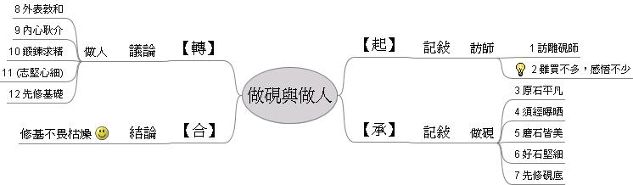

圖14 〈做硯與做人〉全文結構圖

這是先敘後議的論說文，仍然可以用「起承轉合模組」來分析其結構。從「記敘」變為「議論」，從「做硯」談及「做人」，都是「轉」。當圖中把「做硯」的過程特點敘述為五項，對照「做人」的特質五項時，發現大體上可以以彼喻此。但也看出不能完全對應處。如文中提及石質細膩，但未說出做人的細心，所以在「做人」的「志堅心細」這一項加以括弧。因此，使用圖表很容易看出結構的真實狀況。「結論」部分係用「一句話」表達清楚，不受節點字數的限制。在「起」的編號2提及「感悟」之處，用燈泡小圖示，與「合」的結論之微笑小圖示，前後呼應。
第四篇「雅量」也是論說文，可用「起承轉合模組」，在一起一承之論事後，到第三部分正式點出主題「雅量」。然後以缺乏雅量導致摩擦的反證，得到必須努力培養雅量的結論。而這個結論帶有勸勉之意，是「11W模組」中的最後一個W：wish。請看下圖：

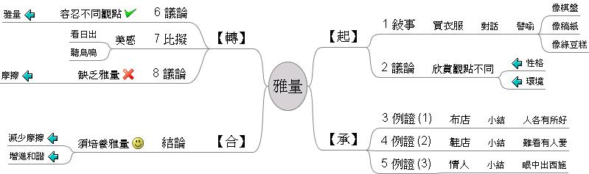

圖15 〈雅量〉全文結構圖之一

如果上圖不用「起承轉合模組」也行，如下面的心智圖：
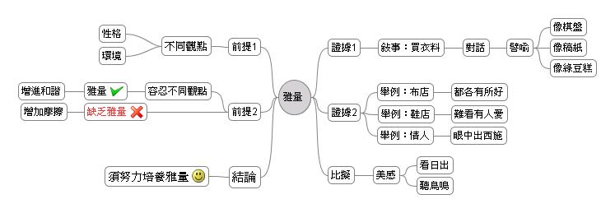
圖16 〈雅量〉全文結構圖之二

這個圖是把證據和比喻集中放在右邊；把推論的前提與結論放在左邊，論證的理路相當清楚。但圖形不能對應原文行文的次序，是其缺點。
Rosenshine (1980) (林清山譯，1991)發現閱讀理解強調的技巧可歸納為八種：1.找出細節；2.辨認主要概念；3.辨認事件次序；4.下結論；5.辨認因果關係；6.瞭解上下文中的字彙；7.做解釋；8.從文章中做推論。何家齊(2005)也提出類似的技巧，稱之為「高效閱讀的八個絕招」，包括：1.辨識細節；2.讀出主旨；3.先後排列；4.辨認因果；5.預測情節；6.進行推論；7.取得結論；8.批判思考。如果把Rosenshine技巧中有關詞義或文義理解的兩項：「瞭解上下文中的字彙」「做解釋」拿掉，其他六項都在何家齊的技巧中。
何家齊另加的是「預測情節」「批判思考」兩項。筆者認為「預測情節」是綜合其他理解而有的能力，它與「進行推論」的技巧尤其有重疊之處。它可以作為評量閱讀能力的一種策略，卻不宜視為基本而獨立的技巧，因而可以剔除。此外，「辨認細節」對閱讀雖然很重要，它偏於對細節注意與記憶的能力，不少細節是屬於事實知識之末節，對全文的理解並不重要，這項技巧也可暫予忽略。與其列入「辨識細節」，不如列入「辨識重點」，所謂「重點」係指作者在文章中有意強調的事實、概念或情意，往往是文章的關鍵字詞或句子。除了「批判思考」，其實也可以加入更高層的「創意思考」，發現一般人未能觸及的文章意含或特色，依此評定其創意。另外，對文章結構的了解也很重要，可加列「明白結構」一項。因此，作為文章(而不是詞義)閱讀理解的核心技巧或能力，可以再作調整，筆者以心智圖整理如下：

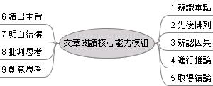

圖17 文章閱讀核心能力圖

圖中所列的閱讀能力，有些能力因文體的不同而有輕重之別。如對記敘文和抒情文來說，推論、結論和批判思考未必用得上。因此在評量閱讀能力時，因文體之不同，對閱讀能力的評量重點也因之而異。況且，記敘、抒情、論說在同一篇文章中也可能交替互現，在評量設計上必須配合因應。所以本文所提出的各種模組，在使用上有很大的彈性，可以不拘一格。古人說：「文無定法」「人各有體」。這是就「巧妙變化，存乎一心」說。但初學者總需要有規矩可循，有欛抦在手，才能勉力從事。
以下筆者針對學過心智圖及未學過心智圖的兩類學生，試舉若干利用概念模組評量閱讀的方式，提供參考：

(一) 學過心智圖學生之評量 (適合班級評量、多元評量、檔案評量等)

- 請學生就所閱讀的文章，採取指定的概念模組，繪製全文結構心智圖，再依圖寫出「全文大意」或「心智圖解說」。教師就其閱讀理解能力(如前文所舉的九種核心能力)及心智構圖能力兩部分，分別評分。批判思考與創意思考能力，也可由心智圖主幹、支幹、層級及交叉聯結的配置，各部分圖形與色彩的設計，增添的類項等，評其批判性與創意。評分之外，也可加評語予以建議或鼓勵。評閱後發還學生，並提供教師自己繪製的心智圖，進行共同討論與比較。
- 請學生對教師設計好列有概念模組主幹或支幹的圖形，就教師故意空白的主幹或支幹，以填空的方式作答，以評其對文本的閱讀理解能力與心智構圖的理解能力。

(二) 未學過心智圖學生之評量 (適合較大型測驗)

教師就閱讀理解的九種核心能力，配合概念模組命題，可用是非題、選擇題、填空題、配合題、簡答題等題型。今就前面提及的四篇文章試命題如下：

- 是非題：(評量指標：明白結構) (適中)

〈與宋元思書〉純粹寫景，為傳頌古今的的佳作。

- 選擇題：(評量指標：明白結構) (難)

〈我所知道的康橋〉一文，如以「起、承、轉、合」的文章結構觀點，「轉」的部分是由以下哪一句開始：(A) 這早起是看炊煙的時辰 (B) 伺候著河上的風光
(C) 瑰麗的春假，這是你野遊的時期 (D) 陸放翁有一聯詩句

- 選擇題：(評量指標：先後排列) (易)

〈做硯與做人〉文中對「做硯」有關的描述有：
(1)日曬雨淋 (2) 挑選石材 (3) 先修硯底 (4) 切磨打光
上列四項如以符合師傅做硯的程序排列，以下哪一種排列正確：
(A) 2134 (B) 2314 (C)2143 (D)1234

- 填空題：(評量指標：辨識重點)(適中)

〈我所知道的康橋〉係記敘帶抒情的文章，請以英文的6種W分析文章的元素，填入以下的空白中：
    - what (自然物)：a____ b____ c____ d____ e_____ (最主要的5種，舉其大類)
    - what (心情、感覺)：a__________ b_________ c___________ (最主要的3種)
    - when (時間)：a____________ b__________ (a被記述的時間；b季節)
    - where (地點)：_________________________
    - who (主角)：__________________________
    - why (寫作原因)：___________________________________
    - wish (願望)：_______________________________________________________

5. 配合題：(評量指標：明白結構)(適中)

請將下面左邊〈與宋元思書〉的詞句，畫線與右邊相關的事物屬性分類概念聯結配對，同一詞句也可以與兩個以上的概念配對。

(A) 質
(1) 水皆縹碧
(2) 有時見日 (B) 量
(3) 望峰息心
(4) 急湍甚箭 (C) 聲
(5) 千丈見底
(6) 窺谷忘返 (D) 色
(7) 橫柯上蔽
(8) 直視無礙 (E) 運動
(9) 泉水激石
(10)蟬則千轉不窮 (F) 意

6. 簡答題：

在〈雅量〉一文中，請歸納作者為了推論人的感覺、喜好、觀點各有不同，用了哪幾類「例證」，？(評量指標：進行推論)(易)

〈做硯與做人〉的結論是什麼？這個結論是如何得到的？(評量指標：進行推論；取得結論)(適中)

八、概念模組在心智圖寫作思考評量之運用

前文所列各種模組，一方面有助於閱讀理解：一方面也是寫作思考的基礎工具。寫作因文體不同，也有不用的策略。初學者有了規矩，較易構思、取材，進而謀篇。利用圖像思考也是很有趣且方便的策略，這方面心智圖比概念圖使用起來更適合。以下是基隆深美國小的四年級的張芝銘小朋友的寫作構思圖。她也依此完成的哈利波特小說作者〈J. K. 羅琳的自我介紹〉一文。
這張寫作構思圖沒有完全依循心智圖的構圖規則，有些支幹的關鍵字長達18個字。圖的主題是：「哈利波特之母──J. K. 羅琳的少年時光」，後來寫的作文題目顯然有所更改。這也說明了心智圖在使用上的自由彈性很大。不過，手繪心智圖修改不便，重繪又費時費事，如果學會了電腦繪圖，大幅修改根本不成問題。
在此圖中小朋友能善用主幹的策略，共有七個主幹，分別是「全名」「外表」「個性」「家庭背景」「發生過的事」，還有以短句表達的主幹：「現年39歲」「1965年7月31日出生於英國的小鎮」。在「個性」下有兩個支幹「童年」「青少年」；在「發生過的事」下有四個支幹「喜」「怒」「哀」「糗」。可見小朋友大體已能掌握構圖的層級原則。可惜後來作文的內容跟圖的內容不太相符，相信不斷練習後，可以改善。

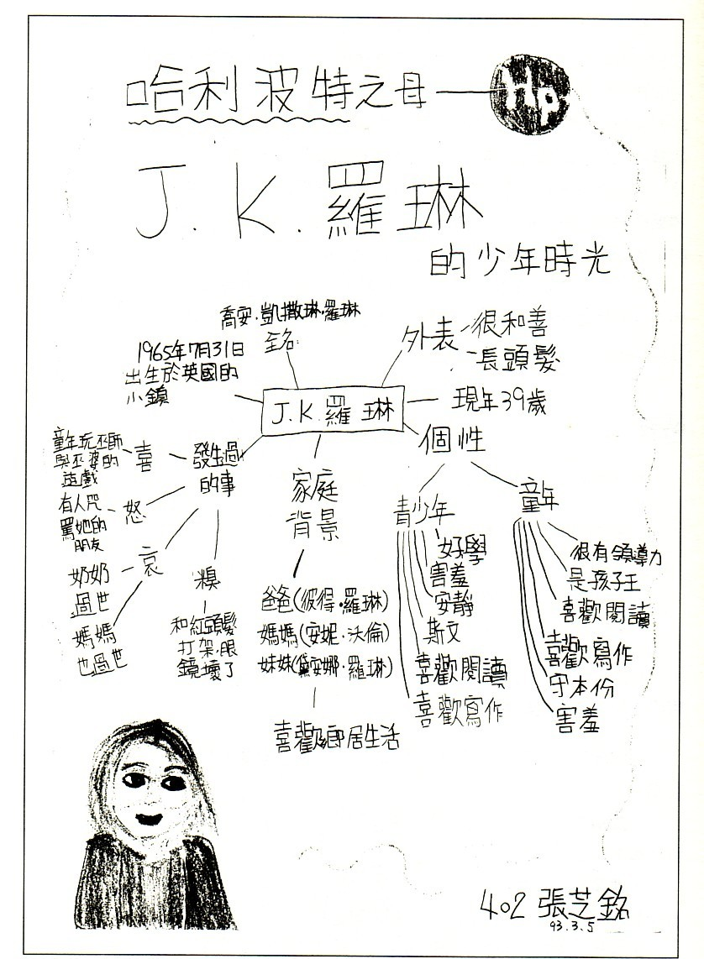

圖18 張芝銘製作的寫作構思圖
資料來源：Karen Bromley etc. 李欣蓉譯 (2005:100)

另一張是Donna Kim與她的小孩以心智圖創作故事的寫作構思圖(中譯)。主幹有四個：「主題」「角色」「結構」「情節」。雖然構圖有些許瑕疵，但已經達到利用腦力激盪策略共同構思的目的了。圖中有些訊息，外人不易揣測，她們母子明白也就夠了。可見心智圖有時是相當私人性的，不必公諸於眾。但這或許也突顯限制節點字數所造成閱圖理解的困難。
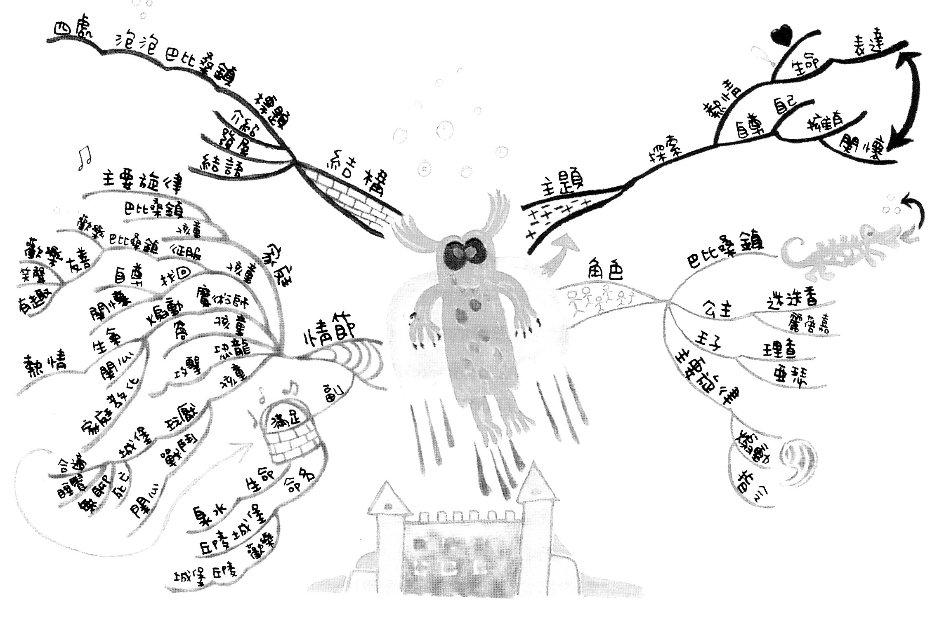
圖19 Donna Kim與她的小孩創作故事構思圖
資料來源：Tony Buzan & Barry Buzan, 孫易新譯 (2007:273)

其次，文章寫作的第一步是審題構思，依序展開種種思考。為能含蓋記敘、抒情、論說各種文體，模組成分也列出九種，筆者以圖表示如下：

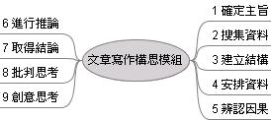

圖20 文章寫作構思模組

有關概念模組在心智圖寫作思考上的運用，筆者也針對學過心智圖及未學過心智圖的兩類學生，試舉若干利用概念模組評量寫作的方式，提供參考：

(一) 學過心智圖學生之評量 (適合班級評量、多元評量、檔案評量等)

- 請學生就所指定主題或範圍，運用教師教導的概念模組，繪製寫作構思心智圖，再依圖寫出作文。教師就其運用概念模組進行寫作構思能力(如本文所舉的九種核心能力)及心智構圖能力兩部分，分別評分。批判思考與創意思考能力，也可由心智圖主幹、支幹、層級及交叉聯結的配置，各部分圖形與色彩的設計，增添的類項等，評其批判性與創意。評分之外，也可加評語予以建議或鼓勵。評閱後發還學生，並提供教師自己繪製的心智圖，進行共同討論與比較。
- 請學生對教師設計好列有概念模組主幹或支幹的圖形，就其空白的主幹或支幹，以填空的方式作答，以評其運用概念模組進行寫作構思能力與心智構圖的理解能力。

(二) 未學過心智圖學生之評量 (適合較大型測驗)

教師就寫作構思能力，配合概念模組命題，可用是非題、選擇題、填空題、配合題、簡答題等題型。各式命題示例如下：

- 是非題：(評量指標：明白結構) (適中)

記敘文的寫作結構以背景、主題、情節、推論、結論為主。

- 選擇題：(評量指標：明白結構) (適中)

在「起、承、轉、合」的文章結構觀點，「轉」的部分其技巧包括：(A) 寫出全文的結論或結局 (B) 記敘、抒情、議論之間的轉換 (C) 白話與文言之間的轉換 (D) 推論與結論之間的轉換

- 選擇題：(評量指標：明白結構) (易)

在故事寫作中，以下那一種結構的部分比較不適合：
(A) 插曲 (B) 背景 (C) 反應 (D) 結論

- 填空題：(評量指標：辨識重點)(適中)

請以英文的11種W分析你所寫的文章中所有的重要元素，填入以下的空白中(＊號的部分如果你的文章沒有，可以免填)：
  - what (事物或心情、感覺)：___________________________________________ (最主要的幾種，舉其大類)
  - when (時間)：_________________________________________
  - where (地點)：_________________________________________
  - which＊ (種類、選擇、比較)：__________________________
  - who (主角、人物)：____________________________________
  - whom＊ (提及但未出現於現場的人)：___________________
  - whose＊ (屬於主角的重要物件)：_______________________
  - why (原因、理由)：___________________________________
  - how (方法)：__________________________________________
  - new＊ (結果、成果)___________________________________
  - wish＊ (願望)：_______________________________________

5. 配合題：(評量指標：明白結構)(適中)

請將你所閱讀的上述文章中重要的事、物舉六個填在空白線上，再畫線儘量與右邊相關的事物屬性分類概念聯結配對，同一事(物)也可以與兩個以上的概念配對。

(1) _________ (A) 質
(2) _________ (B) 量
(3) _________ (C) 聲
(4) _________ (D) 色
(5) _________ (E) 運動
(6) _________ (F) 情意

6. 簡答題：

請問你在文章中要表現的主題是什麼？(評量指標：寫出主旨)(易)

你這篇論說文的結論是什麼？這個結論是如何得到的？(評量指標：進行推論；取得結論)(適中)

九、結論

本文探討概念構圖、心智構圖及其評量；比較概念圖法與心智圖法的細部異同。論述語文思考教學中概念模組(concept model)的重要性，提出可用的多種概念模組。並引用範文為例，說明概念模組在使用心智圖進行閱讀與寫作評量之實際運用。
筆者認為把心智圖作教學與評量工具時，有些使用上的特性，如：1.心智構圖採取放射性思考方式，其風格為自由活潑的開放式，充分展現個人化、多元化，所以比較不易精確的使用量化的評量。2.心智圖的評量較適合班級教學使用。在一般學校測驗或大型考試，可就有限篇幅的簡單題材，使用心智圖法命題，作知識結構、閱讀理解及寫作技巧之評量。3.心智圖的評量屬多元評量，應用在語文教學，如處理文章或故事的閱讀或寫作方面，特別是評量批判與創造思考能力方面，心智圖比概念圖更適合。但對嚴謹知識結構的表徵，不如以概念與命題為主的概念構圖好用。4.心智圖也可以摘記心情、理想和目的；處理文學性的題材，協助各種寫作；進行自我分析、解決問題、人際溝通、意見整合、小組討論、決策分析、讀書會、會議、工商或社團管理；規畫各種計畫及程序。它的應用範圍可謂無所不包。5.兒童開始使用心智圖時，構圖會天馬行空，過於瑣碎，是因為他們聯想力豐富又不知取捨所致。當使用心智圖熟練之後，就有能力儘量精簡。6.心智圖使用放射性、開放性自由聯想的方式，構圖可能極為複雜龐大。但使用電腦繪圖時，因為電腦可以對不同層級作舒捲的動作，極為方便。
此外，一般對心智圖節點(如支幹)的關鍵字作字數的限制。筆者則認為，對語文作心智構圖，在節點文字數量上不妨放寬尺度。這與一般知識結構的構圖原則，有所不同。否則有些句子硬拆成數個節點，顛三倒四，不合自然語法習慣，反而使原句之結構不清，支節過多，構圖支離瑣碎，不利心智圖的解讀及記憶。
「概念模組」本身也一種知識結構或認知結構，可視為語意知識。運用它進行心智構圖，則成為程序知識。當用它監控語文思考歷程，就成為策略知識，也就是後設認知知識。
本文介紹了西方學者的記敘文結構、說明文結構、故事結構、小說結構，並嘗試以心智圖製成模組圖。筆者也設計了七種模組：九轉模組、11W模組、起承轉合模組、抒情文結構模組、論說文結構模組、文章閱讀核心能力模組、文章寫作構思模組。另有五種範文全文結構圖。也為模組運用於閱讀與寫作評量，規畫了評量方式與提供命題示例。希望有助於語文思考教學評量的運用與發展。

參考文獻目錄

余民寧 (1998)，排序理論在概念結構評量上的應用。國立政治大學學報，76，17-48。
余民寧、陳嘉成 (1996)，概念構圖：另一種評量方法。國立政治大學學報。73，161-200。
余民寧、陳嘉成、潘雅芳 (1996)，概念構圖法在測驗教學上的應用。測驗年刊，43，195-212。
何家齊 (2005)，高效閱讀的八個絕招 (科普閱讀－人類的明天)。台北：旭智文化事業公司。
吳康 (1965)，哲學大綱，台北：臺灣商務印書館。
宋德忠、林世華、陳淑芬、張國恩 (1998)，知識結構的測量：徑路搜尋法與概念構圖法的比較。教育心理學報，30:2，123-142。
宋德忠、陳淑芳、張國恩 (1998)，電腦化概念構圖系統在知識結構測量上的應用。中國測驗學會測驗年刊。45:2，37-56。
邱上真 (1989)，知識結構的評量：概念構圖技巧的發展與試用。特殊教育學報，4，215-244。
林慧姿 (2004)，新手教師應用繪本結合心智圖法於國小資源班閱讀教學之質性研究。指導教授：蔡克容。國立台北師範學院特殊教育學系碩士(學位論文)。
林燕琪 (2005)，心智圖法對國中學習障礙學生閱讀理解教學成效之研究。指導教授：吳訓生。國立彰化師範大學特殊教育學系所碩士(學位論文)。
施香如 (1994)，概念國示法：幫助學生增加閱讀效果的學習策略。諮商與輔導100，40-43。
張玉佩 (2002)，創造力可以教嗎﹖--談影響創造力發展的相關因素。資優教育，84，22-30。
張國恩、林水成、潘宏明、陳世旺 (1998)，屬性化概念圖的模糊評量，科學教育學刊。6:1，81-94。
張漢宜 (2002)，概念構圖－有意義的學習方法與另類評量策略。教育資料與研究，48，51-59。
孫新易 (2002)，心智圖法基礎篇－多元知識管理系統1。台北：耶魯國際文化事業公司。
黃俊傑 (2001)，概念構圖訓練在閱讀教學上的應用。教師之友，42:1，29-36。
褚淑純 (2004)，幼兒學習檔案建構歷程分析 ~以一所多元智能幼稚園檔案評量為例。指導教授：盧美貴。臺北市立師範學院兒童發展研究所碩士(學位論文)。
葉瓊華、詹文宏 (2000)，概念構圖、自問自答及畫重點策略在國小閱讀障礙兒童閱讀理解能力及後設認知能力教學成效之研究。特殊教育學報，14，189-231。
劉惠卿 (2006)，概念構圖教學對國小六年級學童國語文摘取大意學習成效之研究。指導教授：許學仁。國立花蓮教育大學國民教育研究碩士(學位論文)。
鄭琇方 (2006)，心智圖法作文教學方案對國小二年級學童寫作能力表現與寫作興趣之影響。指導教授：裘友善。國立新竹教育大學人資處輔導教學碩士班碩士(學位論文)。
錢秀梅 (2003)，心智圖法教學方案對身心障礙資源班學生創造力影響之研究。國小特殊教育，35，17-26。
Ausubel, D. P. (1963). The psychology of meaningful verbal learning. New York: Grune & Stratton.
Ausubel, D. P. (1963). Educational Psychology: A cognitive view. New York: Holt, Rinehart & Winston.
Ausubel, D. P., Novak, J. D., & Hanesian, H. (1978). Educational Psychology: A cognitive view (2nd ed.). New York: Holt, Rinehart & Winston.
Bromley, K., De Vitis, L. I. & Modlo, M. (1995). Graphic Organizers，李欣蓉譯(2006)，圖像化學習－在不同課程領域使用圖像組織。台北：遠流出版公司。
Buzan, Tony (2003). Use Your Head。陳素宜、孫易新譯(2007)，心智魔法師－大腦使用手冊。台北：耶魯國際文化事業公司。
Buzan, Tony, & Buzan, Barry (2004). The Mind Map® Book。孫易新譯(2007)，心智圖聖經。台北：耶魯國際文化事業公司。
Esquith, R.(2007). Teach like your hair’s on fire, New York: Viking Penguin.
Gomez, R. L., Hadfield, O. D., & Houser, L. D. (1996). Conceptual maps and simulated teaching episodes as indicators of competence in teaching elementary mathematics. Journal of Educational Psychology, 88, 572-585
Goodnough, K., & Robin, L. (2002). Mind mapping: A graphic organizer for the pedagogical toolbox. Paper presented at the Annual Meeting of the American Educational Research Association, New Orleans
Mayer, R. E. (1987). Educational Psychology: A Cognitive Approach, HarperCollins Publisher. 林清山譯(1991)，教育心理學-認知取向，台北：遠流出版。
Novak, J. D. (1990a). Concept maps and vee diagrams: Two metacognitive tools to facilitate meaningful learningful. Instructional Science, 19, 29-52.
Novak, J. D. (1990b). Concept mapping: A useful tool for science education. Jouranl of Research in Science Teaching, 27(10), 937-949.
Novak, J. D., & Gowin, D. B. (1984). Learning how to learn. Cambridge, London: Cambridge University Press.
Novak, J. D., & Musonda, D. (1991). A twelve-year longitudinal study of science concept learning. American Educational Research Journal, 28, 117-153.
Royer, J. M., Cisero, C. A., & Carlo, M. S, (1993). Techniques and procedures for assessing cognitive skills. Review of Educational Research. 63. 201-243.
Surber, J. R. (1984). Mapping as a testing and diagnostic device. In C. D. Holley, & D. F. Dansereau (Eds.), Spatial learning strategies: Techniques, applications, and related issues (pp. 213-233). New York: Academic Press.
Tishman, S., Perkins, D. N. & Jay, E.(1994). The Thinking Classroom: Learning and Teaching in a Culture of Thinking。梁雲霞譯(2004)，思考的教室。台北：遠流出版公司。
Wallace, J. D. & Mintzes, J. J. (1990). The Concept as a Research Tool: Exploring conceptual change in biology. Journal of Research in Science Teaching, 27, 1033-1052.

